ООО «Турцентр-ЭКСПО» г. Белгород, ул. Щорса, 64 а, III этаж
Остановка ТРЦ «Сити Молл Белгородский»
www.turcentr31.ru т./ф: (4722) 28-90-40; тел: (4722) 28-90-45; +7-951-769-21-41

ГЕЛЕНДЖИК, БАЗА ОТДЫХА «ЛЕСНИК» Лето 2021

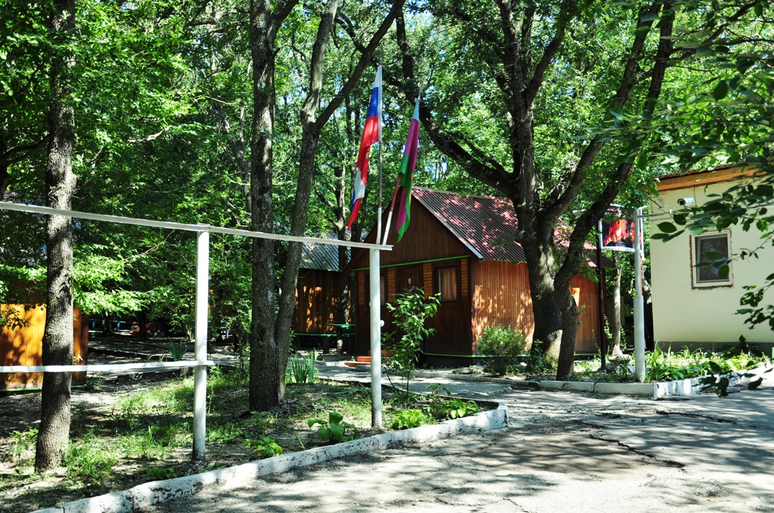База отдыха «Лесник» (гостиница «Эконом»-вариант) находится в черте города Геленджик в дубовой роще вдали от оживлённой автомагистрали. Климатические условия города-курорта наиболее привычны для отдыха большинству жителей России. Одно из самых оживлённых мест гуляний отдыхающих - городская набережная. Удалённость базы отдыха от моря невелика. Вблизи от базы «Лесник» находится аквапарк Бегемот. До центра города на автобусе не более 15 минут езды. Здесь вы сможете прекрасно отдохнуть и поправить своё здоровье. Чистый воздух и живописная природа зарядит бодростью гостей базы. У нас Вы сможете познакомиться с развлечениями, которые база отдыха Лесник может вам предложить. На территории базы отдыха работает пункт проката спортивного инвентаря и мелкой бытовой техники. На территории базы отдыха предлагается джиппинг – отдых для любителей экстрима. На базе Лесник есть все условия для нормального времяпрепровождения и досуга. На территории ведётся круглосуточное видеонаблюдение. На базе отдыха расположено кафе, где вы в любое время можете приобрести прохладительные напитки, а также горячие и холодные блюда. По желанию отдыхающих возможно приготовление других блюд. Для небольшой ручной стирки имеются тазики и постирочная комната, предоставляется утюг и другие предметы для глажки .
Размещение: «Эконом» 2-х, 3-х, 4-х местные номера с удобствами территории (холодильник, односпальные кровати, прикроватные тумбочки, шкаф, столик, стулья).
Пляж: 10 мин–галечный, дно – морской песок
Питание: комплексное в кафе.
Дети: до 12 лет скидка на проезд – 200 руб.

Стоимость тура на 1 человека (7 ночей )
Размещение  Заезды | ЭКОНОМ  2-х, 3-х, 4-х мест.  с удоб. на территории
28.05.-06.06. | 7250
04.06.-13.06. | 7450
11.06.-20.06. | 7650
18.06.-27.06. | 7650
25.06.-04.07. | 7650
02.07.-11.07. | 7850
09.07.-18.07. | 7850
16.07.-25.07. | 7850
23.07.-01.08. | 7850
30.07.-08.08. | 7850
06.08.-15.08. | 7850
13.08.-22.08. | 7850
20.08.-29.08. | 7650
27.08.-05.09. | 7650
03.09.-12.09. | 7450
10.09.-19.09. | 7450
17.09.-26.09. | 7250

В стоимость входит: проезд на автобусе, проживание в номерах выбранной категории, сопровождение, страховка от несчастного случая.

Выезд из Белгорода еженедельно по пятницам.
Хочешь классно отдохнуть – отправляйся с нами в путь!!!!

